Variables halladas dentro del csv

- Index: Posición de la universidad en el excel

- Rank: Posición de la universidad en el ranking (igual al index)

- Previous rank: Posición de la universidad en el año anterior (2025)

- Name: Nombre de la universidad

- Country/Territory: País de la universidad

- Region: Continente de la universidad

- Size: Tamaño de la universidad (M, L, XL)

- Focus: (FC, SP, CO, FO)
  - Full comprehensive
  - Comprehensive
  - Focused
  - Specialist

- Research: (VH, HI)
  - Very High
  - High

- Status: Private not for Profit, Public

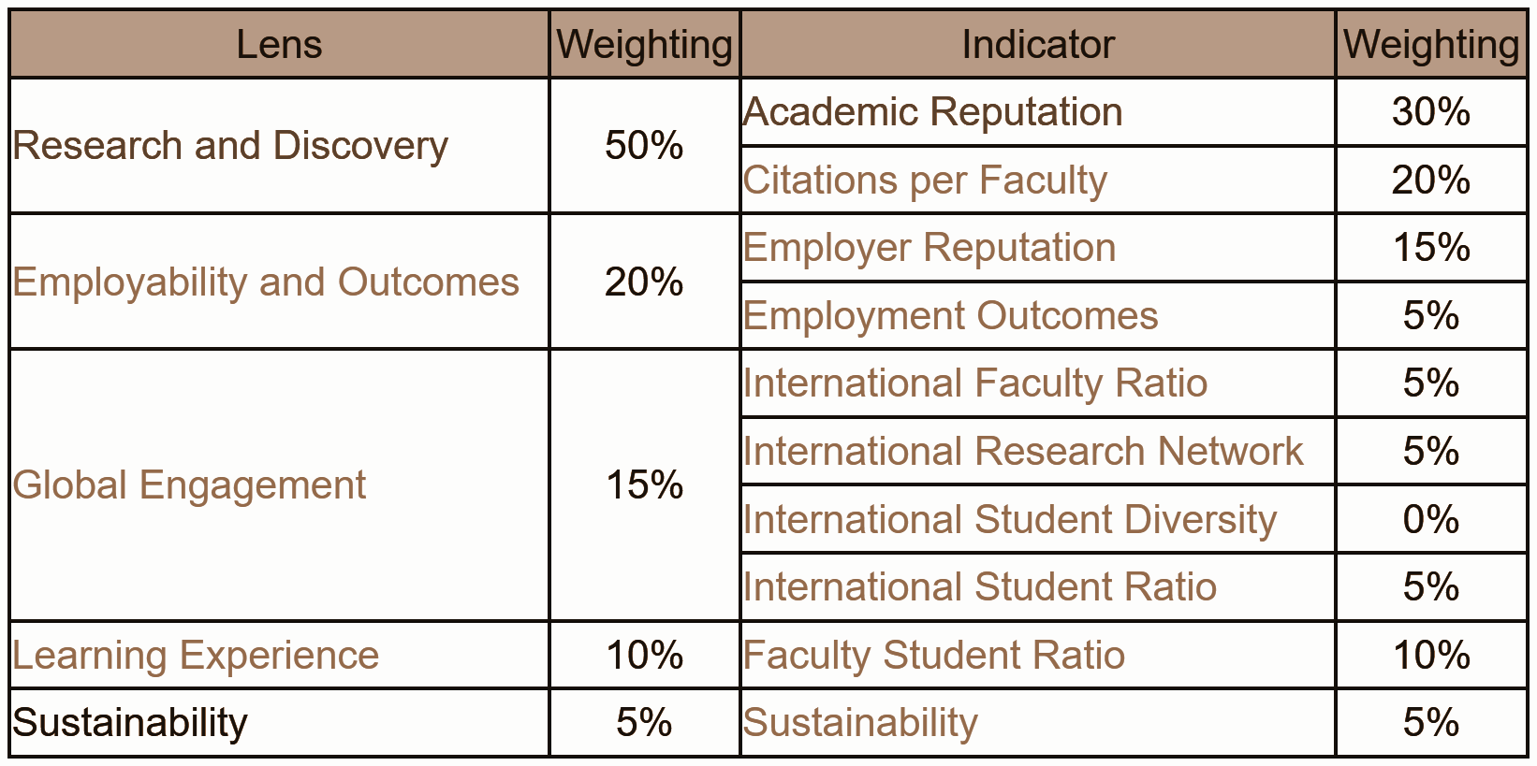Research and Discovery
- Academic reputation (AR)
El indicador mide la reputación de las instituciones y sus programas mediante una encuesta a expertos académicos, quienes nominan universidades según su área de especialización. Las puntuaciones de las cinco áreas facultativas se combinan con una ponderación equitativa. Este indicador se basa en las respuestas a la Encuesta Académica. 15% Nominaciones nacionales + 85% Nominaciones extranjeras.

- Citations per faculty (CPF)
Este indicador refleja el volumen de citas que en promedio alcanza el personal académico de una institución. Un mayor volumen de citas sugiere que los académicos de esas instituciones están publicando en revistas de prestigio, participando en colaboraciones sólidas y trabajando en temas que merecen una amplia audiencia.El recuento de citas se divide por el número de individuos en la facultad para tener en cuenta los diferentes tamaños de las instituciones.
Los datos utilizados para este indicador se obtienen de la base de datos de investigación Scopus de Elsevier. Recibimos un extracto en el primer trimestre de cada año que se utiliza para el nuevo ciclo de cada clasificación. Para el cálculo de Citas por Facultad, QS considera el recuento de citas durante seis años para los artículos publicados en un período de cinco años.
- Exclusión por tipo de documento: Excluimos ciertos tipos de contenido de nuestro análisis. Estos tipos están definidos por Elsevier Scopus. Puede ver los tipos incluidos y excluidos a continuación en 'Definiciones'.
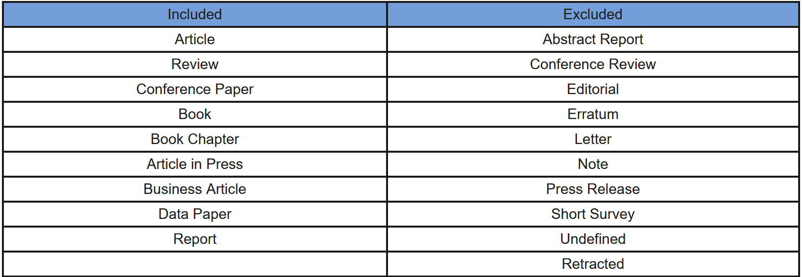
- Exclusión de autocitas: Excluimos las citas que un autor hace de su propio trabajo. Utilizamos una definición de autocitas a nivel de autor, en lugar de una definición a nivel de revista o institución.

Employability and Outcomes
- Employer reputation (ER)
Mide la reputación de las instituciones y sus programas entre los empleadores, único ranking que lo hace. Para medir esto, se recopila las opiniones de empleadores de todo el mundo a través de la Encuesta de Empleadores. 50-50 nominaciones nacionales e internacionales

- Employment Outcomes (EO)
Mide en qué grado las instituciones pueden garantizar un alto nivel de empleabilidad para sus graduados, así como su historial en la formación de graduados que han pasado a tener un impacto significativo en la sociedad.
- Alumni Impact: Recopilamos y analizamos los perfiles de más de 82,000 graduados influyentes en áreas como negocios, política, educación superior y organizaciones benéficas, para identificar las instituciones donde realizaron sus estudios. Se multiplica por el logaritmo natural del Índice de Empleo de Graduados.
- Índice de Empleo de graduados: Porcentaje de graduados que pasan a desempeñar trabajos remunerados (no voluntarios), ya sea a tiempo completo o parcial, dentro de los 15 meses posteriores a la finalización de su titulación.

Global Engagement
- International faculty (IFR)
Profesores extranjeros, al menos tres meses al año. Data suministrada por la universidad y por fuentes externas (gubernamentales e internet).

- International Research Network (IRN)
El indicador mide cuán diversa y sólida es la red de investigación de una institución al observar la cantidad de países diferentes representados y si estas relaciones se renuevan y repiten. Solo se considera alianzas sostenidas, definidas como aquellas que resultan en tres o más artículos conjuntos publicados en un período de cinco años. Los datos utilizados para este indicador se obtienen de la base de datos de investigación Scopus de Elsevier. (cantidad de lugares de colabs internacionales / lognat(cantidad de colabs internacionales)).
- International Students Diversity (ISD)
Esta variable sólo afecta a QS Europa

- International students (ISR)
Examina la proporción de estudiantes internacionales en relación con el total de estudiantes. Data suministrada por la universidad y por fuentes externas (gubernamentales e internet).

Learning Experience
- Faculty Student (FSR)
El indicador se calcula dividiendo el número de personal docente por el número de estudiantes. Data suministrada por la universidad y por fuentes externas (gubernamentales e internet). Full-time + (Part-time/3)

Sustainability
- Sustainability (SUS)
Esto incluye todo, desde proyectos ambientales en el campus, hasta iniciativas de diversidad, gobernanza institucional y el impacto de la investigación académica en los 17 objetivos de desarrollo sostenible (ODS) de la ONU. Solo QS. Son una combinación de datos proporcionados por las instituciones, datos de QS que incluyen respuestas de encuestas de reputación, y datos obtenidos de fuentes externas como la ONU, la UNESCO y el Banco Mundial.

